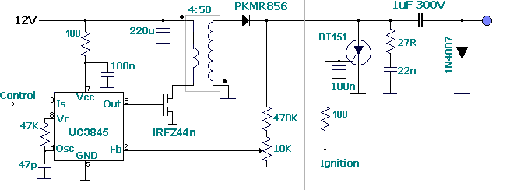 Ez D C-DC az átalakító támad egy 1 uF kondenzátor 250-nél volt aprox. 1 msec. Ez theorically*() megengedi a CDI szikrának, hogy másodpercenként 1000 időt közeledjen, 60,000 rpm egy egyetlen hengermotorban (1 szikra fordulat), 30,000 rpm rpm egy 4 hengeres motorban (1 szikra mindegyik 2 fordulat henger).
Az energiaelőadás 85 százalékról szól. Például, 12,000-nél rpm egy hajadon-henger-motorban, egy 50 mJ*teher van megfelelő 12000/60*0.05=10 watt, 85 százalékos előadással ez egyenértékű 11.8 W-val (1 erősítő)
Ez az inverter használatok egy SMP-EK (kapcsoló módáramellátás) oszcillátor áttérni 12-ről volt 200-300 volttartomány. Ez tipikus haladó átalakító helyett használja a flyback*topológiát. Amikor a MOSFETot aktiválják, az átalakító elkezd mágneses áramlást felhalmozni és egy negatív pulzus jelen van (és használt) a szekunder tekercsnél.
Amikor MOSFET el van zárva, a mágneses energiát, amit átalakítóban tároltak, átváltják egy pozitív pulzussá a primer tekercsben (és használt), közeli 50 voltos, és így szorozza az átalakítóarány a helyettesben (közeli 300 voltos). Ezt a nagyfeszültség-pulzust arra használják, hogy vádolja a CDI kondenzátorát egy nagy gyorsaságú schottky*-diódán keresztül.
A Flyback topológia jobban átalakításért ad bérbe egy szélesebb tartományt mint conertert*() továbbít azáltal, hogy megváltoztatja a szolgálati ciklust. Ráadásul ez megakadályozza a sort-körút-hatást, amíg a kondenzátor nem még töltött. CDI-ben vázlatos kondenzátor folytonosan támad és miközben kirakodik, az előadás egy általános csatár-átalakítóval nagyon rossz. Amíg a feszültség kondenzátorban alacsony, az átalakítót a mosfet, shorcitcuitként* fűrészelik miközben sok meleget szór szét.
A SMP oszcillátornak van két inputja:
Feszültségvisszacsatolást használnak arra, hogy elérje a kívánt feszültséget, amikor a feszültség kondenzátorban oszlott a potenciométerben reachsek*() a referenciafeszültség, az oszcillátor megáll.
Aktuális érteleminputot használnak arra, hogy irányítsa a maximális árat a mosfetban*() általában. Ez az átalakítóinduktivitástól és oszcillátorfrekvenciától függ, de nem terhen.
Itt ez az input hozzászokik ideiglenes kapcsolóhoz-az áramellátás mellett amíg a PIC aktiválja a SCR-t hogy rakodjon ki, kondenzátor. Amikor a sorozat 0 voltos, az oszcillátor műsoron van, az, hogy a sorozat mikor magasabb, mint 1 volt, oszcillátormegállás. Ezt két okért teszik:
1. Hatalomgazdaságot növelni, minden hatalom szállított kirakodni tönkretett.
2. SCR-nak szüksége van az árra hogy énbe legyen nulla,-szétkapcsol. Ha az áramellátás cselekvő alakot nyugtat meg, az állandó SCR aktiválás kockázata létezik.
A hatalom, amit elraktároztak kondenzátorban, V egy funkciója és Capacity: E (jules)= V^2 * C
Például: 1 uF kondenzátorért, aminek rontottak, 250 voltos, E = 0.0625 J = 62.5 mJ.
50 körüli értékek mJ* vagy szabványos, értékek magasabb 50-nél mJ* vagy magas hatalom
Az utolsó 1N4007 dióda szükséges, hogy elhalmozza a kondenzátort az árral, amit nyújtott az átalakító. Feljegyzés, hogy ez az ár magasfrekvencia, és a kicsik 22 n kondenzátor a sapka bal oldalánál. szükség van váltsd át az átalakító magasfrekvenciáját DC, mert az 1N4007 dióda lassú.
Utoljára módosították: ELRONT/4/2007
Copyright© 2000-2007. www.sportdevices.com. All Rights Reserved.
Contact: info@sportdevices.com

